ГУАП
КАФЕДРА № 43
ОТЧЕТ
ЗАЩИЩЕН С ОЦЕНКОЙ
ПРЕПОДАВАТЕЛЬ
ассистент |  |  |  | К. А. Кочин
должность, уч. степень, звание |  | подпись, дата |  | инициалы, фамилия

ОТЧЕТ О ЛАБОРАТОРНОЙ РАБОТЕ №2

Статистическое оценивание параметров выборки

по курсу: ПРИКЛАДНАЯ ТЕОРИЯ ВЕРОЯТНОСТЕЙ И СТАТИСТИКА
РАБОТУ ВЫПОЛНИЛ
СТУДЕНТ ГР. № | 4236 |  |  |  | А. Панченко
 |  |  | подпись, дата |  | инициалы, фамилия

Санкт-Петербург 2024

Задание
Исходные данные: произведено наблюдений константы - параметра с постоянным значением:
, | (1)
где – наблюдаемое значение параметра, – истинное значение параметра, – значение ошибки (помехи).
Задача: по полученной реализации вектора наблюдения найти оценку параметра : , т.е. найти правило, или алгоритм, преобразования вектора наблюдений в оценку .
Вариант №18
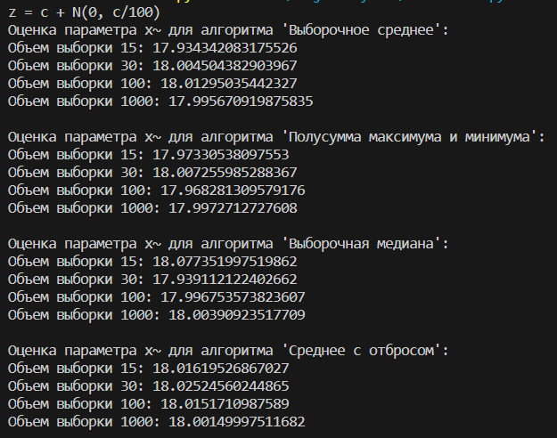
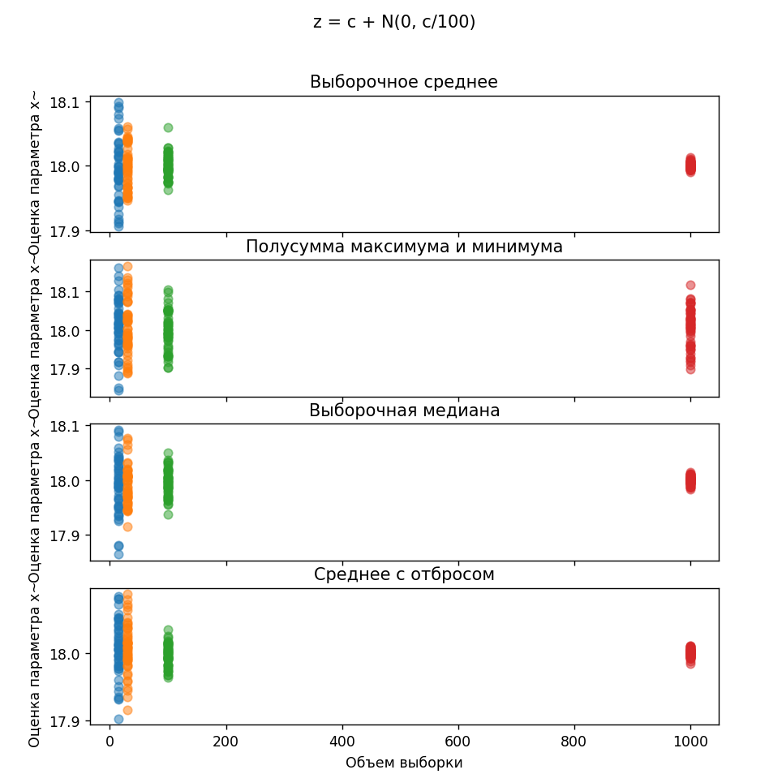
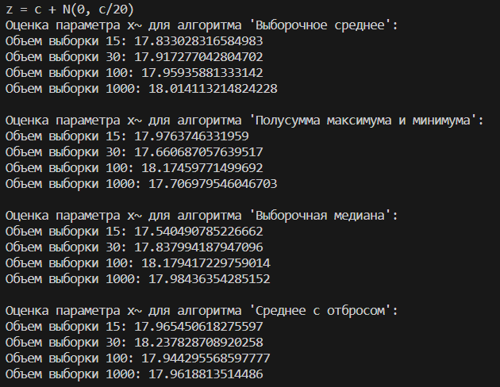
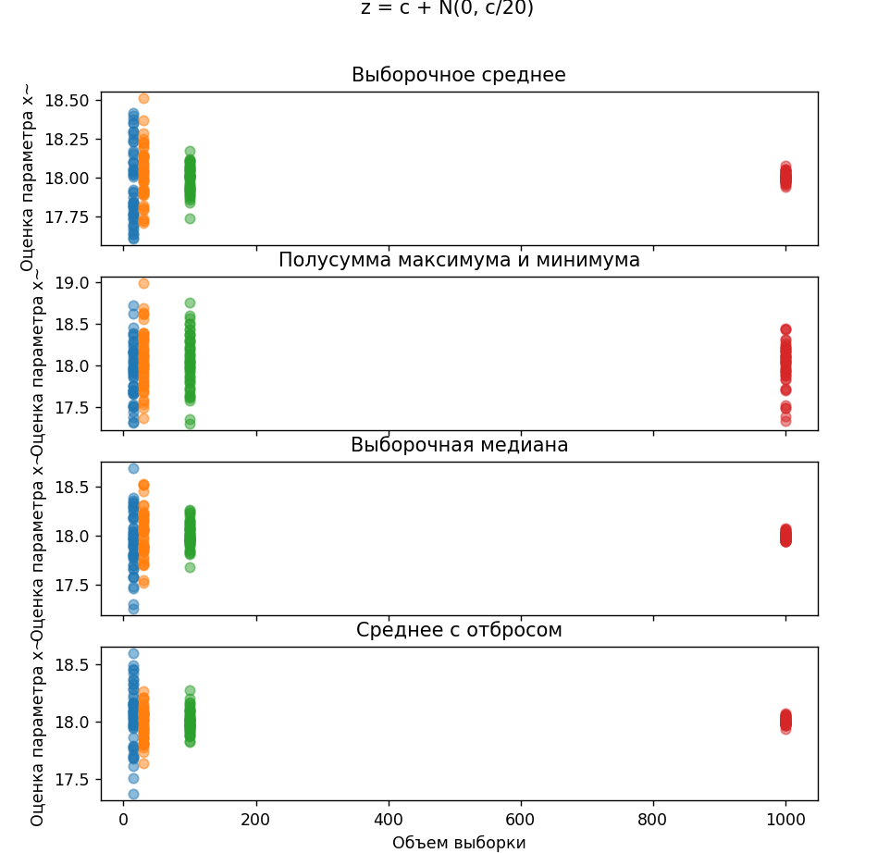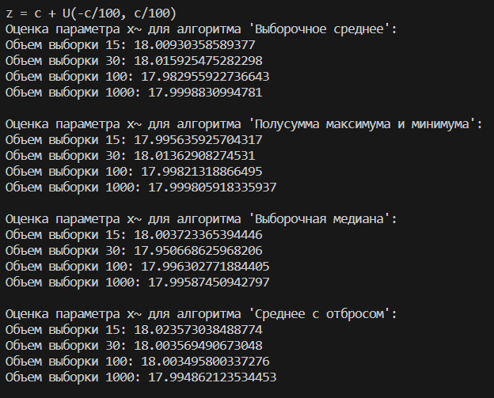
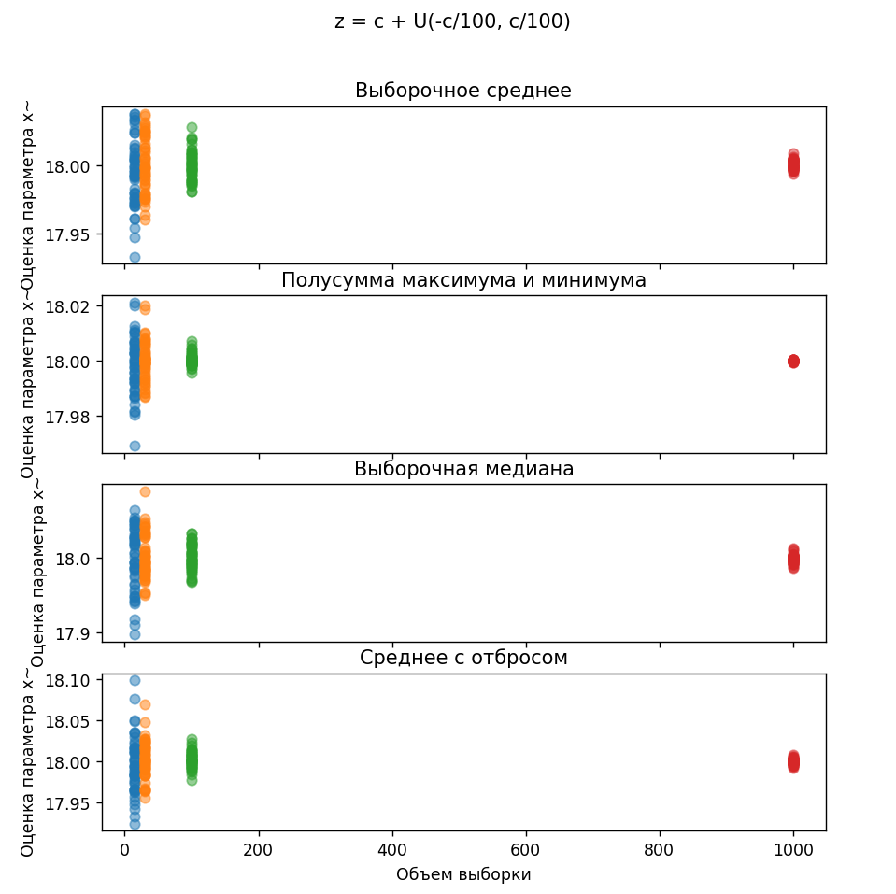
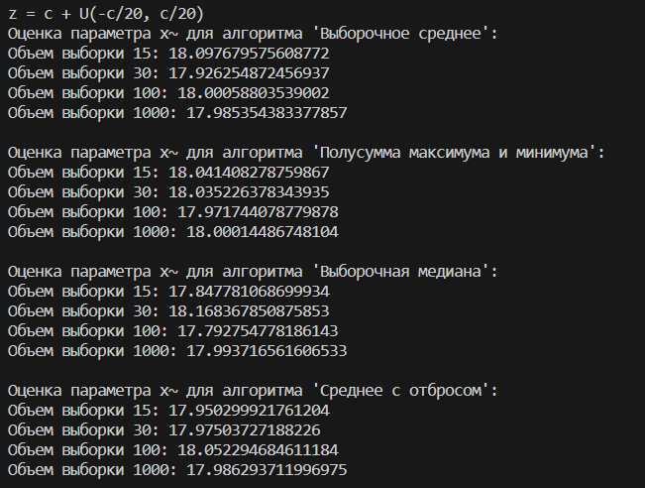
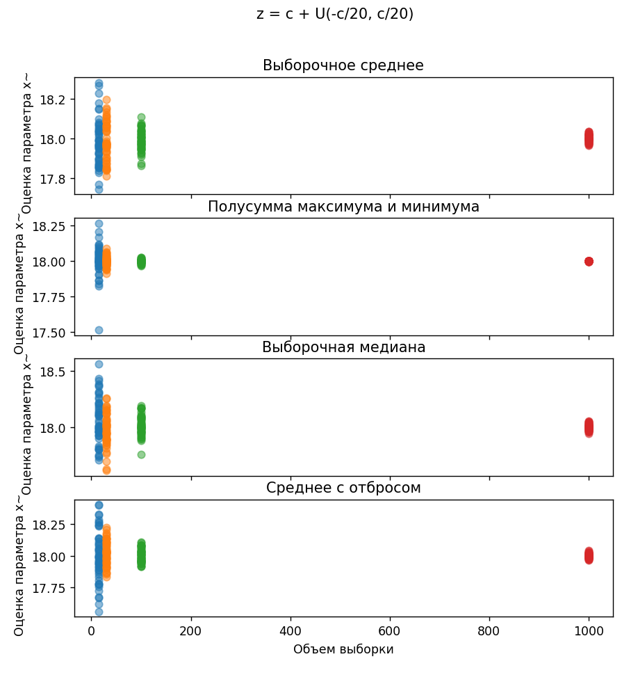
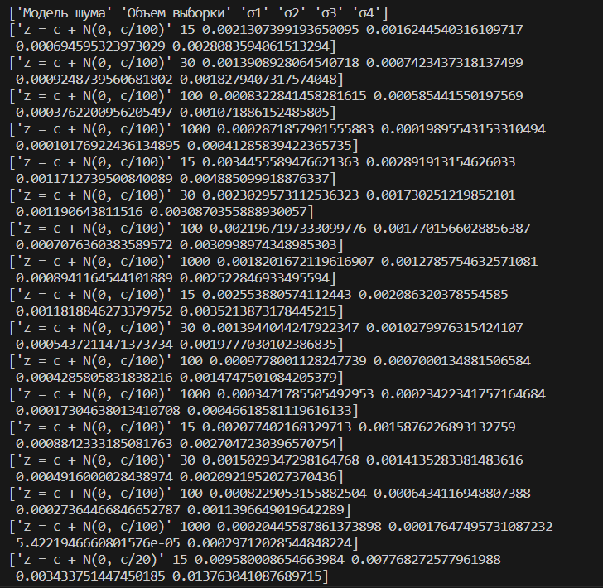
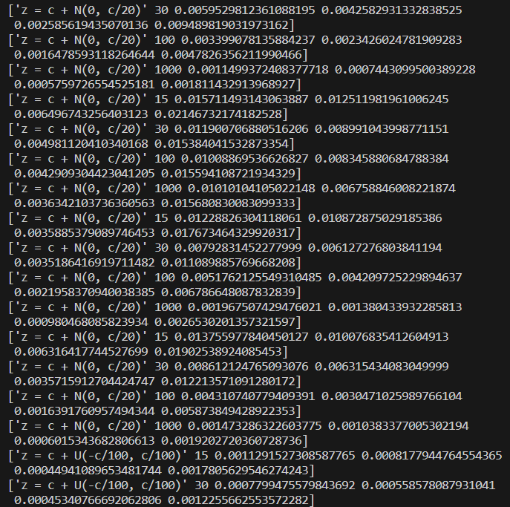
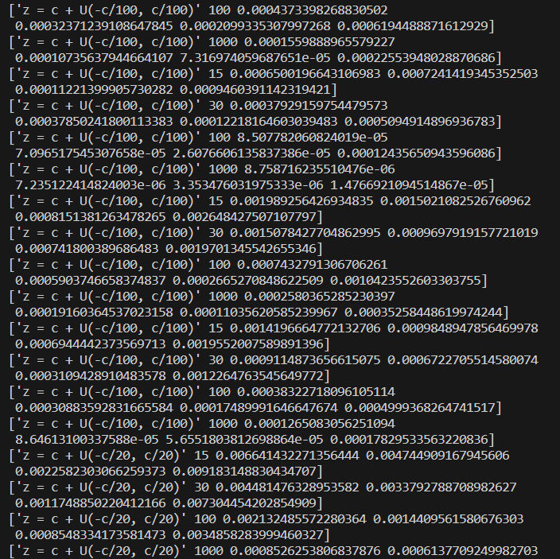
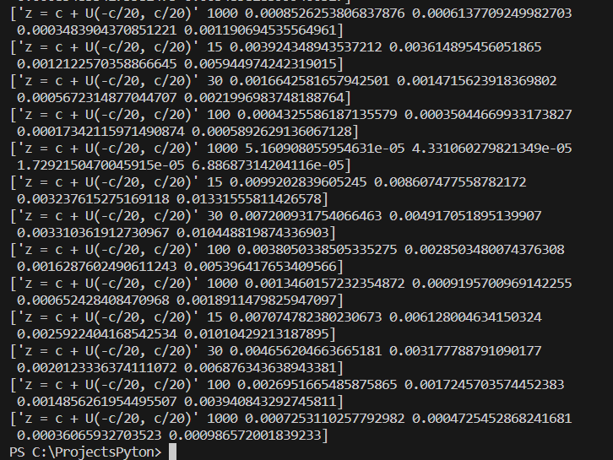
модель шума | объем выборки | среднее значение относительной ошибки
нормальное распределение с и | 15 | 0.0017 | 0.0014 | 0.00050 | 0.0025
 | 30 | 0.0011 | 0.00085 | 0.00046 | 0.0017
 | 100 | 0.00069 | 0.00054 | 0.00027 | 0.00099
 | 1000 | 0.00025 | 0.00018 | 0.000124 | 0.00037
нормальный закон с и | 15 | 0.0106 | 0.0077 | 0.0048 | 0.0155
 | 30 | 0.0067 | 0.0052 | 0.0029 | 0.0105
 | 100 | 0.00335 | 0.0028 | 0.0012 | 0.0044
 | 1000 | 0.00115 | 0.00092 | 0.00036 | 0.0017
равномерное распределение от до | 15 | 0.0013 | 0.001 | 0.00064 | 0.00018
 | 30 | 0.00088 | 0.00071 | 0.00035 | 0.0012
 | 100 | 0.00046 | 0.00035 | 0.00018 | 0.00065
 | 1000 | 0.000141 | 0.000104 | 6.1930 | 0.000203
равномерное распределение от до | 15 | 0.0056 | 0.0042 | 0.0024 | 0.0071
 | 30 | 0.0039 | 0.003 | 0.00139 | 0.0062
 | 100 | 0.0023 | 0.0016 | 0.00029 | 0.0034
 | 1000 | 0.00064 | 0.00048 | 0.00029 | 0.00064

Код

import numpy as np
import matplotlib.pyplot as plt

# Заданный вариант
c = 18

# Функции для оценки параметра x~
def mean_estimate(z):
return np.mean(z)

def half_sum_estimate(z):
return (np.min(z) + np.max(z)) / 2

def median_estimate(z):
return np.median(z)

def trimmed_mean_estimate(z, k):
return np.mean(sorted(z)[k:-k])

# Алгоритмы оценки x~ для каждого варианта
algorithms = {
"Выборочное среднее": mean_estimate,
"Полусумма максимума и минимума": half_sum_estimate,
"Выборочная медиана": median_estimate,
"Среднее с отбросом": lambda z: trimmed_mean_estimate(z, k=1) if len(z) < 10 else (trimmed_mean_estimate(z, k=2) if len(z) < 15 else trimmed_mean_estimate(z, k=3)),
}

# Вариации рядов
distributions = [
("z = c + N(0, c/100)", lambda n: c + np.random.normal(0, c/100, n)),
("z = c + N(0, c/20)", lambda n: c + np.random.normal(0, c/20, n)),
("z = c + U(-c/100, c/100)", lambda n: c + np.random.uniform(-c/100, c/100, n)),
("z = c + U(-c/20, c/20)", lambda n: c + np.random.uniform(-c/20, c/20, n)),
]

# Эксперимент и вывод оценок в консоль
for dist_name, dist_func in distributions:
print(dist_name)
for alg_name, alg_func in algorithms.items():
print(f"Оценка параметра x~ для алгоритма '{alg_name}':")
for n in [15, 30, 100, 1000]:
z = dist_func(n)
x_hat = alg_func(z)
print(f"Объем выборки {n}: {x_hat}")
print()

# Построение графика
plt.figure(figsize=(12, 6))
plt.title(dist_name)

for alg_name, alg_func in algorithms.items():
x_values = []
estimates = []
for n in [15, 30, 100, 1000]:
# Проведение эксперимента 50 раз
for _ in range(50):
z = dist_func(n)
x_values.append(n)
x_hat = alg_func(z)
estimates.append(x_hat)

# Построение точек на графике
plt.plot(x_values, estimates, 'o', label=alg_name, alpha=0.5)

plt.xlabel('Объем выборки')
plt.ylabel('Оценка параметра x~')
plt.legend()
plt.show()

# Таблица средних значений относительной ошибки
M = 50 # количество экспериментов
error_means = np.empty((len(distributions) * len(algorithms) * len([15, 30, 100, 1000]) + 1, 6), dtype='object')

# Заполняем заголовки столбцов
error_means[0, :] = ["Модель шума", "Объем выборки", "σ1", "σ2", "σ3", "σ4"]

# Заполняем данные
row = 1
for dist_name, dist_func in distributions:
for alg_name, alg_func in algorithms.items():
for n in [15, 30, 100, 1000]:
errors = []
for _ in range(M):
z = dist_func(n)
x_hat = alg_func(z)
error = abs((c - x_hat) / c)
errors.append(error)
error_means[row, 0] = dist_name
error_means[row, 1] = n
error_means[row, 2:6] = np.mean(errors), np.std(errors), np.percentile(errors, 25), np.percentile(errors, 75)
row += 1

# Выводим результат
for row in error_means:
print(row)

Вывод:
В коде, который я предоставил, проведен эксперимент по оценке параметра x~ в различных распределениях шума. Использованы методы оценки, такие как выборочное среднее, полусумма максимума и минимума, выборочная медиана, среднее с отбросом. Для каждого метода проведены эксперименты с разными объемами выборки, результаты отображены на графиках. Также создана таблица со средними значениями относительной ошибки для каждой модели шума, объема выборки и метода оценки.

